 | AUTORIZACIÓN DE PUBLICACIÓN EN LÍNEA | Código: | FO-AP-279
 | AUTORIZACIÓN DE PUBLICACIÓN EN LÍNEA | Versión: | 3
 | AUTORIZACIÓN DE PUBLICACIÓN EN LÍNEA | Fecha: | 24/09/2018

Fecha de entrega: 31 / mayo / 2021

- Identificación de la obra
(Marque con una X la que corresponda)

Trabajo para optar a título en Pregrado X Especialización ___ Maestría ___ Doctorado ___
Informe de investigación _____ Documento de trabajo ___ Libro ___ Artículo revista X
¿Otro __ Cual? __________________________________________________________________

- Datos del autor:

Autor 1

Nombre completo | Yenyfer Chantre Castaño
Programa académico | Psicología
Dirección | Calle 88 # 25 -109
Teléfono | 3012541371
E-mail | yenyfer.chantreca@amigo.edu.co

- Datos de la obra:

Título de la obra: | Describir aspectos como la inteligencia emocional y memoria en tres hombres transexuales estando cada uno en diferentes fases de la terapia hormonal de reasignación de sexo.
Asesor: | Yuli Tatiana Castaño Ramirez
Asigne de 3 a 5 palabras clave: | Transexualidad, disforia de género, tratamiento hormonal, memoria, inteligencia emocional.

- Autorización de publicación en forma analógica o digital de la obra

Autorizo en forma gratuita y por tiempo indefinido a la Universidad Católica Luis Amigó para realizar las siguientes actividades:

- Situar en el Departamento de Biblioteca un ejemplar del documento a fin de preservar la memoria histórica de la Universidad

Si autorizo | X
No autorizo

- Situar en el Departamento de Biblioteca un ejemplar del documento con el fin de ser consultado por el público dentro de la Biblioteca por medio físico o electrónico.

Si autorizo | X
No autorizo

- Publicar en forma electrónica, divulgar por medio electrónico y preservar el texto del documento con el fin de ser consultado en línea (Repositorio institucional), si cumple con los requerimientos institucionales.

Si autorizo
No autorizo | X

Toda persona que consulte el documento, bien sea de forma analógica o digital, podrá realizar citas conforme a lo permitido por la ley, citando en todo caso las fuentes.

Esta autorización no implica renuncia a la facultad que tengo de publicar total o parcialmente la obra.

Declaro que soy el autor y titular de los derechos de autor sobre la obra, y que la misma es original; por tanto, la Universidad Católica Luis Amigó no será responsable de ninguna reclamación que pudiera surgir por parte de terceros que invoquen autoría de la obra que presento.

- Firma de autorización

En todos los casos cada uno de los autores debe firmar para dar validez a las autorizaciones seleccionadas en el apartado anterior; si se autoriza la publicación en formato electrónico estará sujeto a la licencia Creative Comms que se describe a continuación.


Atribución – No comercial – Sin Derivar: Esta licencia es la más restrictiva de las seis licencias principales, sólo permite que otros puedan descargar las obras y compartirlas con otras personas, siempre que se reconozca su autoría, pero no se pueden cambiar de ninguna manera ni se pueden utilizar comercialmente.

 | Autor 1
Nombre | Yenyfer Chantre Castaño
Firma | 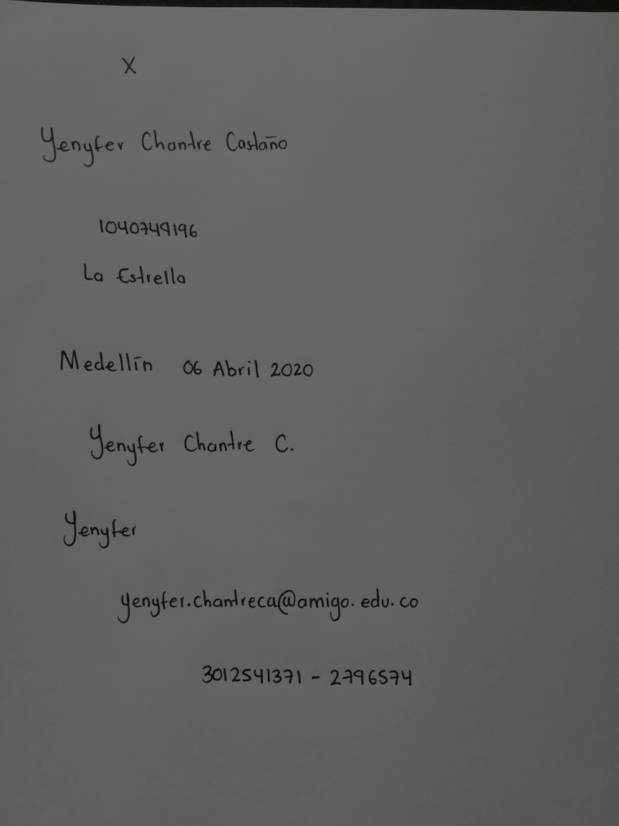
C. C. | 1040749196
E-mail | yenyfer.chantreca @amigo.edu.co

- Forma de envío:

Cada autor deberá hacer entrega de su trabajo de grado y respectiva carta de derechos de autor a su asesor a cargo, y este tiene la responsabilidad de hacer la entrega completa y oportuna de los mismos al Departamento de Biblioteca.

La Universidad Católica Luis Amigó le informa que sus datos personales son tratados y protegidos de acuerdo a nuestra Política de Tratamiento de Datos Personales, con apego a lo dispuesto por la normativa colombiana sobre Tratamiento de Datos Personales, Ley 1581 de 2012 y el Decreto 1377 de 2013. Consulte nuestras Políticas para el Tratamiento y Protección de Datos en biblioteca@amigo.edu.co

